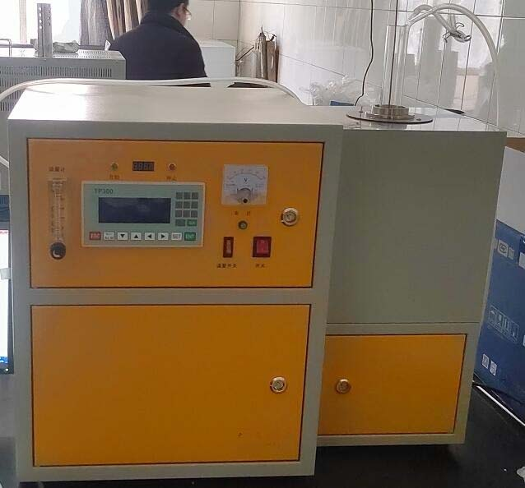
YHRD-3000活性炭着火点测定仪

活性炭着火点测定仪产品简介：
活性炭的着火特性是煤质活性炭质量的重要指标之一。而活性炭着火特性通过其着火点的温度表现出来的。生产的全自动活性炭着火点测定仪适用于煤质颗粒活性炭着火点的测定，其符合GB/T7702.9-2008的标准。
工作原理：
在空气流中按一定升速率加热试样，炭样温度会突然超过进入碳层空气流的温度，此时的温度即为着火点。该活性炭着火点测定仪是通过自动平衡记录仪根据热电偶输出绘制时间-温度关系曲线，在着火前后的温度曲线划切线，切线的交点所对应的温度值即为着火点温度。
活性炭着火点测定仪功能特点：
1.能够自动采集热电偶温度参数，自动计算活性炭着火点的温度值；
2.采用双向通讯，实行全面温度监控；
3.能够自动测定、显示样品温度；
4.能够自动绘制炉温及样品温度变化曲线；
5.自动计算实验结果，准确可靠；
6.可存储历次试验数据，可供随时查询打印；
活性炭着火点测定仪技术参数：
1．控温范围：0℃-800℃
2．输入电压：220V±10%，50Hz
3．最大允许负载：1.5KW
4．精度等级：0.5级
5．热电偶：0℃--1000℃，K型，精Ⅱ级
6．工作环境：0℃-50℃，相对温度：≤85%
7. 外型尺寸：850*380*640mm
8. 产品重量：35kg

